Teoretické a praktické otázky sloužící ke kontrole znalostí po kurzů MKH_RIOP jaro 2020 – upraveno dne 19.04.2020
Kdo vytvořil : Skorkovský, KPH,ESF MU, BRNO , 731113517, miki@econ.muni.cz
Datum : 19.04.2020, skype jméno mikis.skorkiadis
Komu určeno : účastníci kurzu MKP_RIOP, kteří splnili docházku a podmínky pro
zápočet (odevzdaná, schválená a zkoušky diskutovaná sem.práce)
Důvod : Otázky k zjištění znalostí získaných v průběhu kurzu a samostudia
Přednášky : viz text pod linkou
So 22. 2. 8:00–12:00 P104, So 7. 3. 8:00–11:50 P104, Pa 3. 4. 16:00–20:00 P103, Pá 17. 4. 16:00–19:50 P104

Obecná část řízení procesů:

Studijní materiály mimo literaturu uvedenou na is.muni.cz a literatury (zdrojů, které byly studenty použity při vypracování seminární práce.)

- Vaše studijní materiály ke dni 19.4.2020- viz také interaktivní osnova
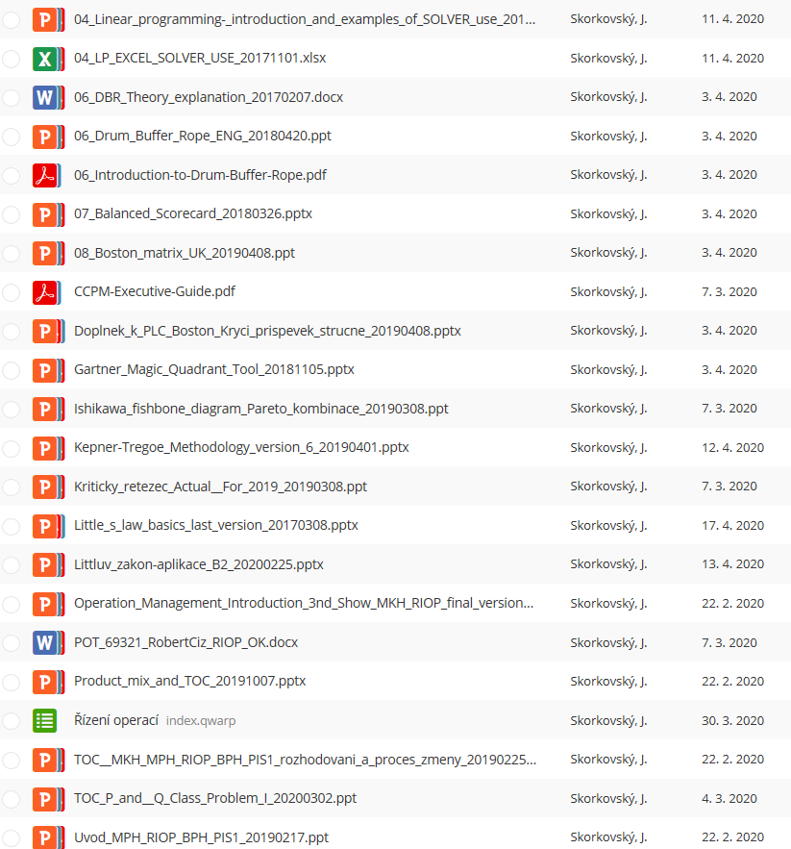

- Otázky týkající se řízení projektů a souvisejících znalostí (volná rozprava na níže uvedená témata otázky podle Vašich zkušeností) :

- znalost nástrojů: ERP, systémy pro řízení dokuemtnů, účetní balíky, ,softwarové nástroje pro řízení projektů, SW nástroje pro grafické zobrazení podnikových procesů (pouze podle Vašich zkušeností) a případné využití toho co bylo přenášeno v MKP_RIOP

- znalost metod jako jsou TOC, CCM (kritický řetěz), CPM, PERT, JIT, Balanced Scorecard (strategické mapy viz snímky týkající se startegických iniciativ prezentovány v nahraných přednáškách, dle Vašich zkušenosti – viz využití výše uvedených metod ve Vašich seminárních pracích, kde znasloti získané při púsaní seminárních prací musíte s výhodou využívat při zkoušce.

- postupy při realizaci projektů (problémy, potřebné znalosti, risk,zavedení metodologie určené pro řízení projektů podle Vašich zkušeností (viz využití výše uvedených metod ve Vašich seminárních pracích-inspirace viz interaktivní osnova. Opět využít znalůsti s Vaší seminární práce.

- další přednášené okruhy jak jsou základy Littlova zákona, Ishikawa Fish Bone Diagram a Paretova analýza, a principy využití lineárního programování pro optimalizaci procesů . Zdroj opět ve studijních materiálech a v interaktnivní sonově. I Littlova zákona a u lienárníhoi programování jse vždy poze o základní principy. Pokud si připravíte jednoduchou úlohu, zadáte data do Excelu a ukážete jak Řešiel pracuje, tím lépe.

- Balanced Scorecard a Metoda jednostránkové strategie (4 oblasti), shoda cílů a procesů

- Teorie omezení (TOC) + 5 základních kroků TOC; průtokový a nákladový pohled, metriky TOC

- Stromy současné a budoucí reality, Evaporating Cloud (Thinking Tools basics). Využití těchto nástrojů. (viz Vaše seminární práce…)

- Metoda kritického řetězu (CCM) a její využití pro řízení projektů , Murphyho zákony, Parkinsonův zákon, Studentský syndrom, princip štafetového běžce. Srovnání s CPM (metoda kritické cesty) a PERT (samostudium)

- Základy metody Kepner-Tregoe (bylo nahránno v P104 a přednášeno dne 17.4.2020) – Jde o metodu jako rozhodovat mezi různými alternativami řešení za pomocí dvou kategoriíí (Must-to have a Nice-to-Have) a za pomocí série otázek v gardu je to a může to být, ale není. Kličové jsou tabulky prto bvýběr altrenativ \(auta, počítače, atd) a tabulka, jejichž šablona je uvedena v závěru prezentace včetně příkladů.

- P & Q analýza (produktový mix) – hlavní principy (TOC a možnosti využití) – materiál P&Q Analysis – TOC Class Problem ze studijních materiálů – možno ukázat na existující power-pointové prezentaci (pouze interpretace a vysvětlení postupu).Uváděl jse dvě prezentace, kde druhá v jazyce anglickém ukazovala čtyři přístupy (účetní, obchodní výrobní a TOC).

- Ishikawa fishbone diagram a 5 WHY - a využití v řízení kvality, Vaše zkušenosti - bylo přednášeno v P104 dne 8.3.2019. Nahrávka existuje na serveru ESF http://online.econ.muni.cz (stejně jako všechny ostatní přednášky)

- Paretova analýza a využití v řízení kvality nebo buffer managementu a navázání této metody při vyhodnocování příčiny problémů specifikovaných v Ishikawa FBD (Fish Bone Diagram) – bylo přenášeno v rámci prezentace ze dne 8.3.2019

- Multitasking a jeho definice, maticové řízení společnosti (konflikty projektových manažerů a manažerů ovládajících zdroje (linioví manažeři)

- Buffer Management a využití pro řízení projektů, nárazníky projektu, přípojné nárazníky

- Základy Littlova zákona – jaká je formulace z´tohoto zákona a jaké je jeho možné

- Bostonská matrice a životní cyklus produktu a Garnter Magic Quandran matice

Interní poznámky vyučujícího adresovaná studentům MKH_RIOP :

Všechny otázky jsou postaveny velice obecně. Zkoušející očekává aktivní a tvořivý přístup při odpovědích a diskusi o možných využitích, překážkách a přínosech nástrojů a metod specifikovaných jako okruhy (body) otázek : a)-n)

Proto u řady poznámek uvádím poznámku „Vaše zkušenosti“. Pokud vezmu do úvahy zatím mnou zkontrolované odevzdané seminární práce jejich kvalitu, pak se opravdu na zkoušku těším.

Dále se předpokládá případná diskuse o Vámi využitých metodách v seminárních pracích (CRT, CPM,CC, BI, atd.….)

Vše co bylo nahráno je v souboru Nahrané přednášky, který jsou součástí studijních materiálů (http://online.econ.muni.cz) .

Přeji všem pěkné jarní dny a hlavně hodně zdraví.

Ing.J.Skorkovský ,CSc.

